对象的继承顺序，分类，内置的Math对象
所有的对象是Object继承过来的
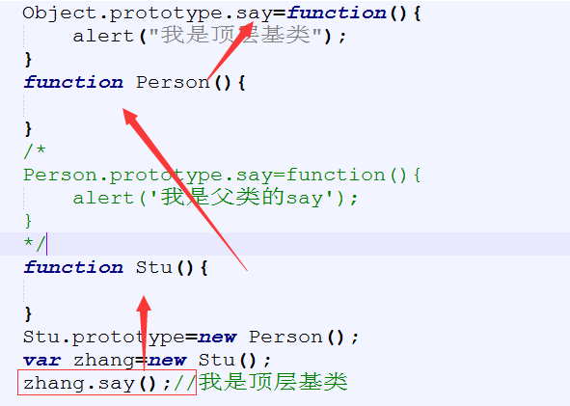

- 对象的分类
1 内置对象
Global
Math

2 本地对象
Array
Number
String
Boolean
Function
Regexp
3 宿主对象 DOM,BOM

数学对象：Math
格式：Math.方法（参数）
